TRƯỜNG MẦM NON ĐẶNG CƯƠNG

HOẠT ĐỘNG VỆ SINH, ĂN, NGỦ CỦA CÁC BÉ LỚP 3C4

Kính thưa các bậc phụ huynh!
Hoạt động vệ sinh, ăn, ngủ trong trường Mầm non là một nhiệm vụ quan trọng giúp nâng cao chất lượng chăm sóc nuôi dưỡng trẻ trong những năm đầu đời. Trẻ em có thể chất tốt, được chăm sóc, nuôi dưỡng khoa học đầy đủ sẽ khỏe mạnh, thể lực tốt để phát triển toàn diện.
1. Hoạt động vệ sinh
Công tác chăm sóc giáo dục vệ sinh cá nhân cho trẻ trong độ tuổi mầm non là việc làm thiết thực nhằm giúp trẻ có nề nếp thói quen vệ sinh. Làm tốt công tác vệ sinh cá nhân cho trẻ một cách hiệu quả để chủ động phòng ngừa bệnh tật, tăng cường sức khỏe, hình thành những kỹ năng sống cơ bản đầu tiên.
Ở trường các con được rèn luyện giữ gìn vệ sinh cá nhân như một thói quen hàng ngày. Trẻ biết tự rửa tay trước khin ăn và sau khi đi vệ sinh.
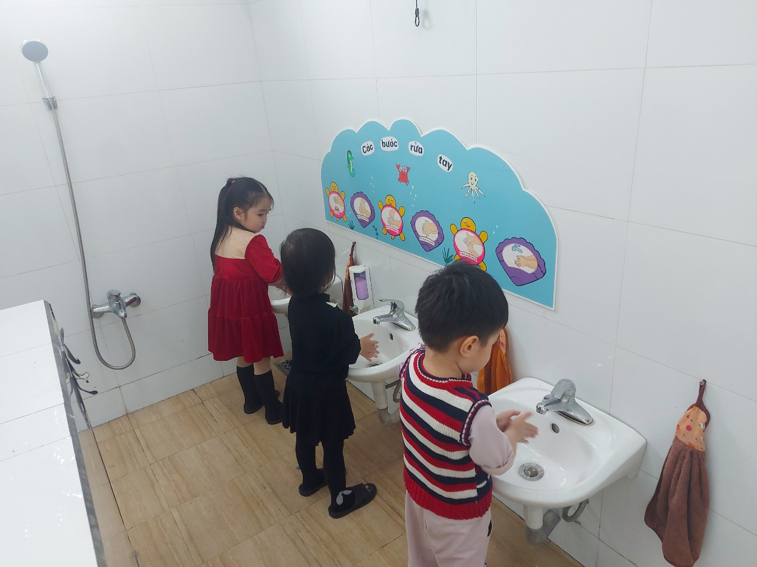

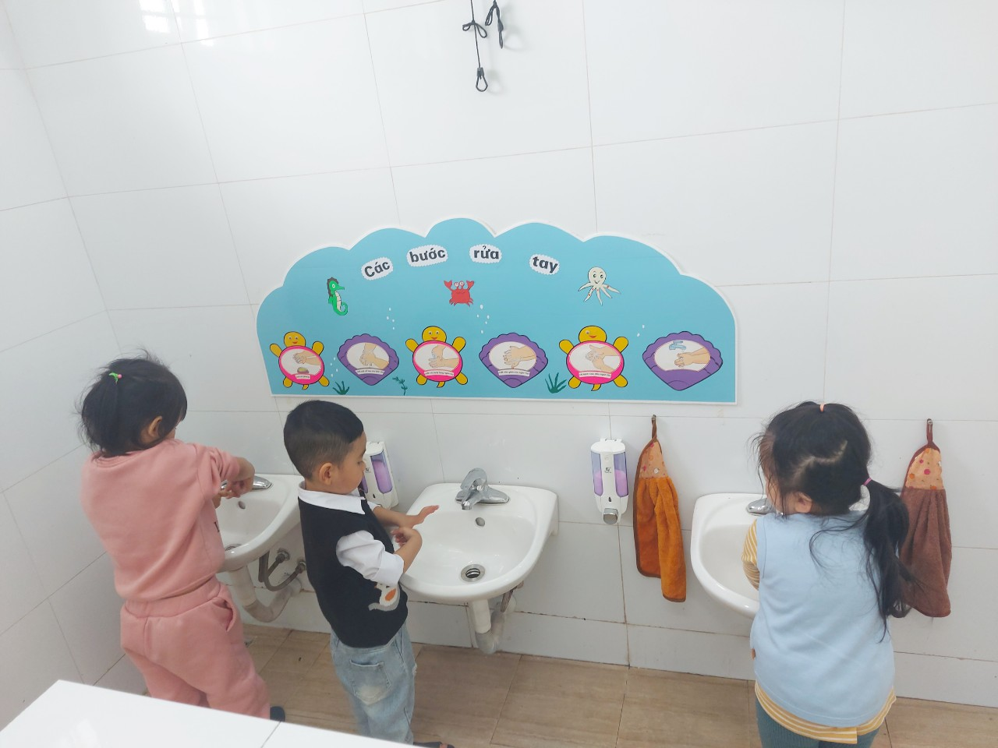
Trẻ thực hiện các bước rửa tay
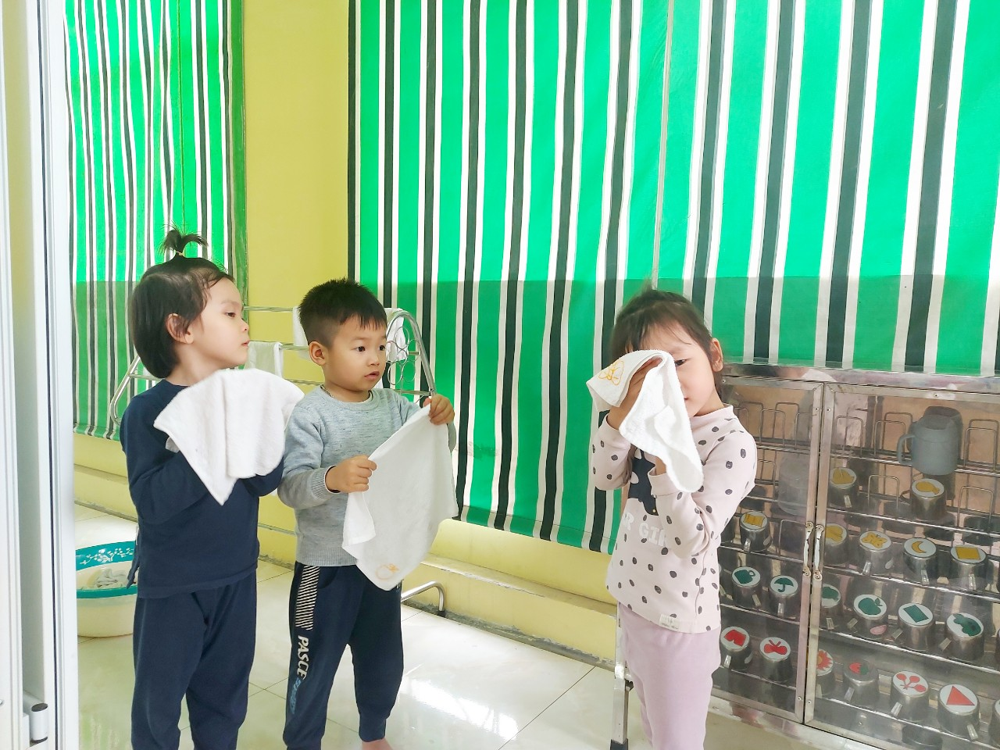
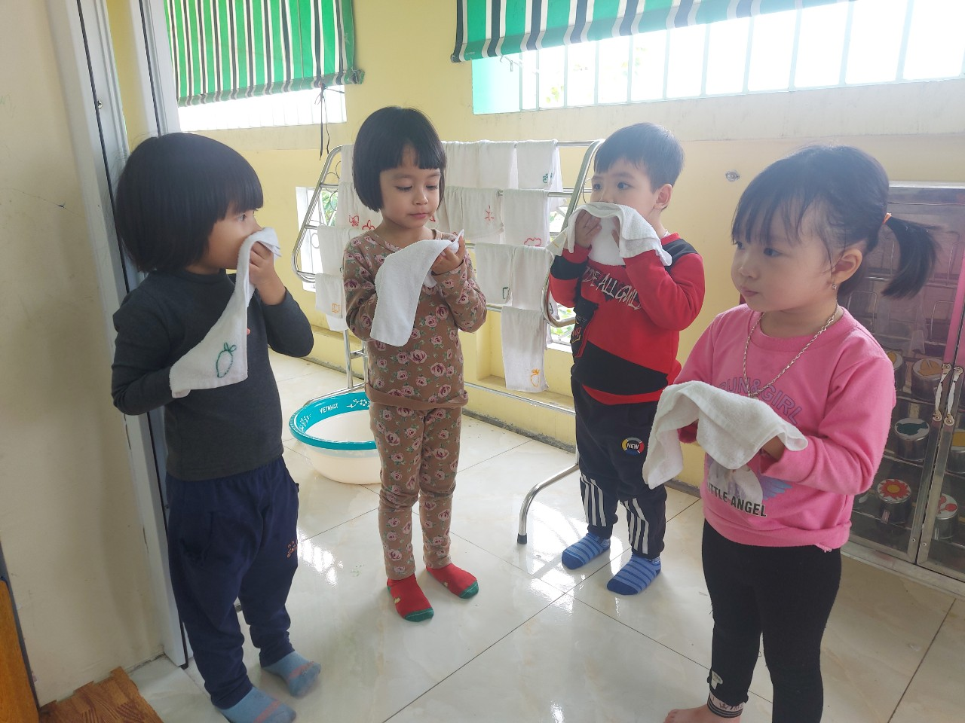
Trẻ rửa mặt trước khi ăn cơm
2. Tổ chức bữa ăn cho trẻ
Bên cạnh đó, chế độ dinh dưỡng cho trẻ ở trường mầm non luôn là mối quan tâm hàng đầu của các bậc phụ huynh, cán bộ quản lý, giáo viên mầm non, cũng như những người hoạt động trong lĩnh vực giáo dục mầm non. Trẻ muốn học tập tốt, tự tin tham gia vào các hoạt động khác nhau của cuộc sống thì cần có cơ thể khỏe mạnh và một trí óc minh mẫn. Chế độ dinh dưỡng cho trẻ quyết định kết quả thực hiện nhiệm vụ này, hướng đến việc nâng cao chất lượng chăm sóc giáo dục trẻ trong thời đại mới.

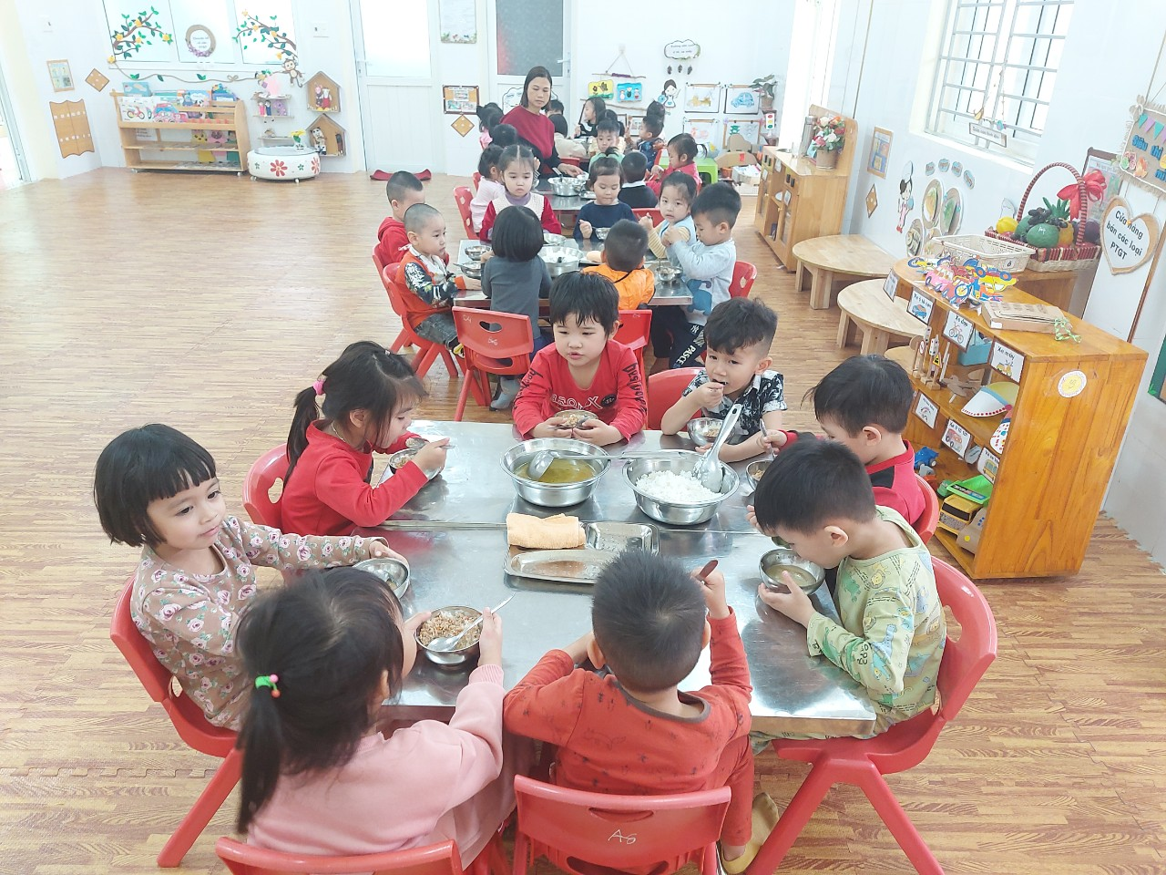
Cô động viên, khuyến khích trẻ ăn hết xuất.
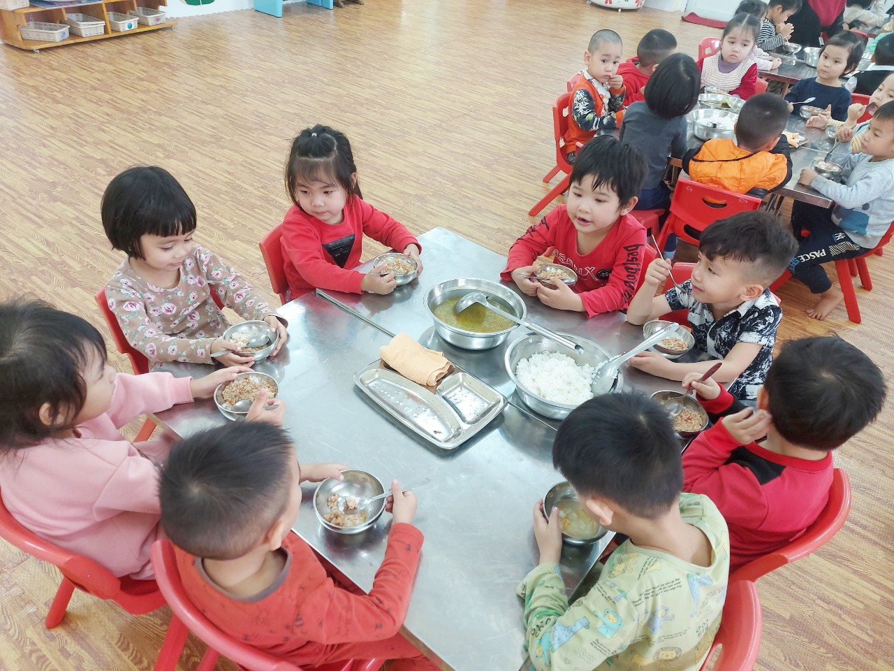
Trẻ ăn hết xuất, có nề nếp khi ăn.
3. Tổ chức giờ ngủ
Nếu trẻ đến trường chỉ được ăn no, học hành và vui chơi thì chưa đủ, mà trẻ cần phải được các cô giáo hướng dẫn, tổ chức cho trẻ ngủ đủ giờ và đủ giấc. Đồng thời cần rèn cho trẻ có thói quen ngủ đúng giờ. Như vậy cơ thể trẻ sẽ được khoẻ mạnh, phát triển toàn diện và trẻ tích cực tham gia các hoạt động.

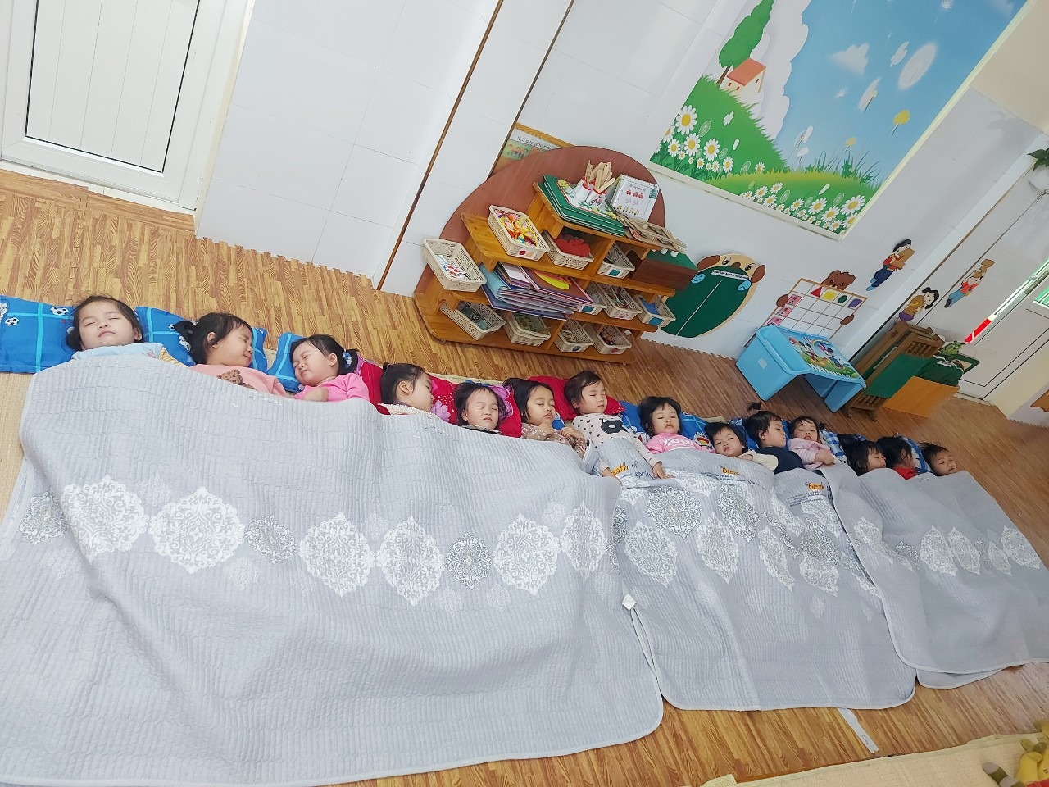

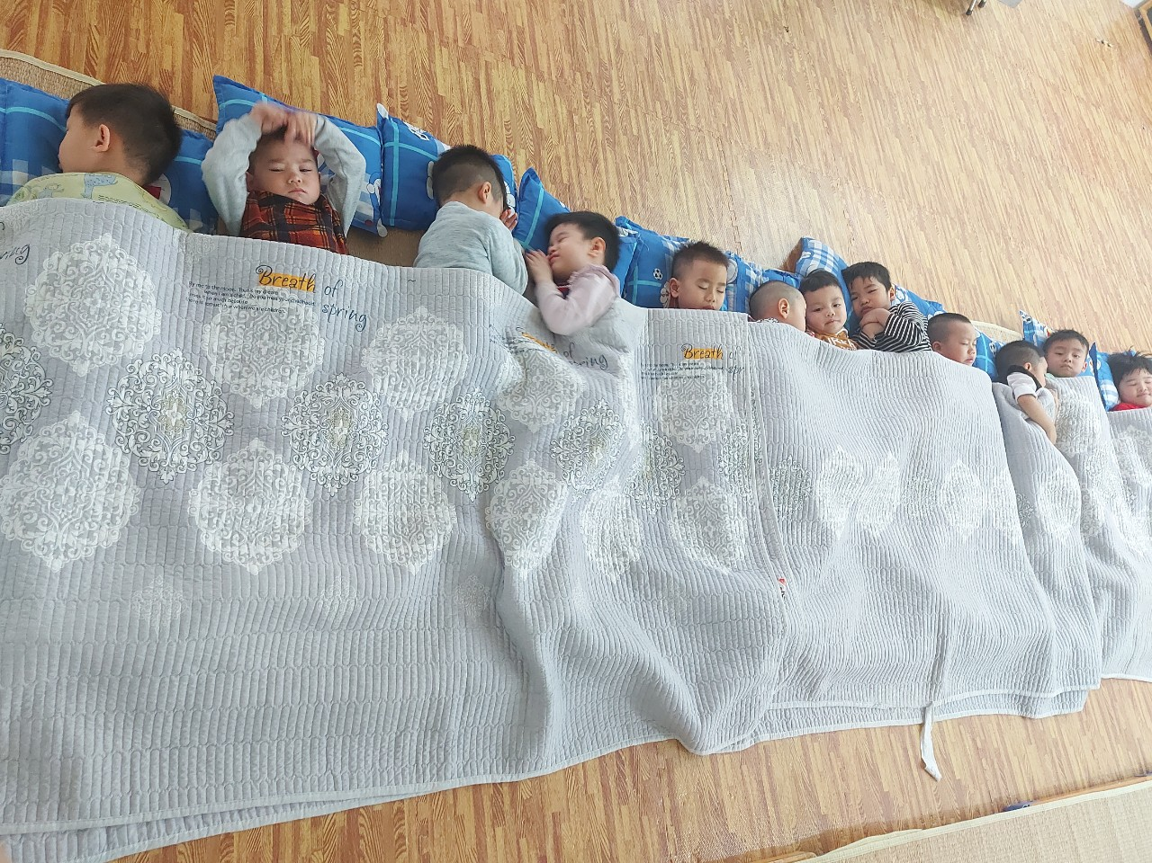
Trẻ ngủ ngon, ngủ đủ giấc.

